ÎMI PASĂ DE MINE, DAR ȘI DE PLANETĂ
EDIŢIA a V-a

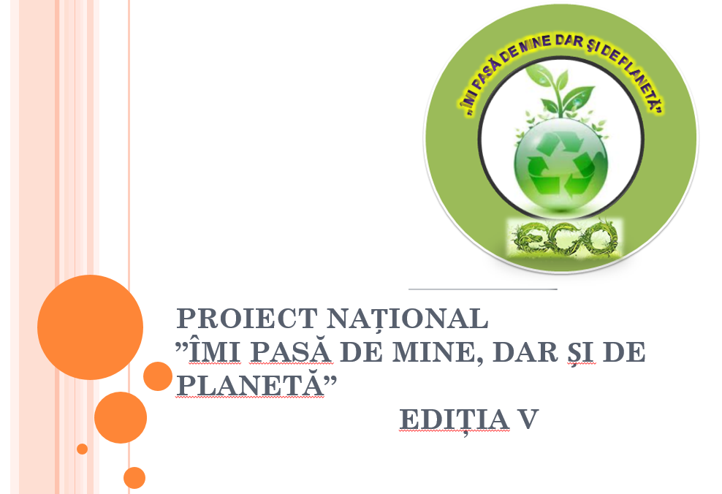
Proiectul se defășoară în parteneriat cu Inspectoratul Școlar Județean Hunedoara, conform parteneriatului nr. 2138/3.06.2021.

Preambul
În condiţiile în care România se confruntă cu probleme legate de protecţia mediului şi cu un nivel scăzut de conştientizare a acestor probleme, este imperios necesar a se interveni activ în educarea populaţiei în spiritul protecţiei mediului înconjurător.
„Ecologia este ştiinţa care se ocupă cu legătura dintre fiinţe şi mediul în care trăiesc, iar educaţia ecologică este activitatea instructiv-educativă care urmăreşte transferarea modului de gândire relativ la ecosisteme, specii, populaţii, la un mod de gândire privitor la transformările petrecute în plan spaţial şi temporal”.
Copiii și tinerii sunt viitorul, de aceea a-i educa din punct de vedere ecologic şi al protecţiei mediului ne dă speranţa unei planete curate.
Dar ce înseamnă a-i educa ecologic?
Înseamnă conştientizarea lor faţă de întreg mediul şi problemele lui, cunoaşterea funcţionării mediului şi a impactului activităţilor umane asupra acestuia, formarea sentimentelor de respect şi grijă pentru mediu care să se manifeste prin formarea şi dezvoltarea abilităţilor necesare identificării problemelor pe care le are mediul şi de a contribui activ la rezolvarea acestora.
Proiectul nostru îşi propune să facă o punte între cunoştinţele transdisciplinare ale copiilor și realitatea înconjurătoare, ajutându-i să înţeleagă mai bine conexiunea dintre acţiunile noastre ale tuturor şi ale fiecăruia în parte şi schimbările pe care le inducem în mediul nostru de viaţă.
SCOP
Formarea şi dezvoltarea comportamentelor ecologice prin stimularea motivaţiei pentru participarea activă la activităţi de protejare a mediului.
Obiective specifice
Obiective cognitive
  - Formarea şi exersarea capacităţilor de explorare-investigare a mediului înconjurător.
  - Valorificarea și popularizarea informațiilor dobândite.
  - Dezvoltarea gândirii critice și creative, a abilităților de comunicare în vederea valorificării şi a popularizării informaţiilor dobândite.
  - Dezvoltarea abilităţilor de organizare şi susţinere a activităţilor proiectate.
Obiective afectiv-atitudinale
- Conștientizarea frumuseților și a specificităţii zonei în care trăim.
- Cunoașterea şi sensibilizarea faţă de problemele mediului.
- Identificarea intereselor comune cu ceilalți elevi participanți la proiect.
- Dezvoltarea sensibilităţii artistice, a gândirii creative şi a imaginaţiei.
Obiective psihomotorii
- Dezvoltarea competențelor de lucru utilizând TIC.
- Utilizarea abilităților și competențelor dobândite la toate disciplinele școlare.
- Dezvoltarea spiritului de echipă prin asumarea responsabilităților în cadrul acesteia.
- Ocrotirea şi punerea în valoare a patrimoniului regional și național.
Grup țintă
Direct: cadrele didactice din şcoli, licee, cluburi ale copiilor, centrele şcolare pentru educaţie incluzivă
Indirect: elevi, comunitatea locală

Proiectul cuprinde două etape:
1. Simpozionul Național „Îmi pasă de mine, dar și de planetă!”, ediția a V-a (secțiune adresată cadrelor didactice) constă în prezentarea unor exemple de bune practici, secvențe de lecții online și dezbateri în ceea ce privește activitățile de protecția mediului.
Simpozionul va avea loc în data de 18.06.2021, ora 12:30 și se va desfășura pe ZOOM.
Datele de conectare sunt următoarele:
Simpozion
https://zoom.us/j/98245735328?pwd=NENJSXlBYjhDVXhveWtTbnZGazY4dz09
Meeting ID: 982 4573 5328
Passcode: Y0zT1r

Participarea la simpozion se face în limita locurilor oferite de plaforma Zoom. Participarea este gratuită.
Program de desfăşurare:
12:30 - Inițierea ședinței simpozionului;
12:40 -13:00 – Alocuţiuni: - reprezentanţi ai ISJ Hd, Consiliului Local Hunedoara şi Școlii Gimnaziale Nr. 7 Petroșani;
13:00 -16:00 – Exemple de bune practici
- Echipa de proiect: Cadrele didactice ale Şcolii Gimnaziale Nr.7 Petroșani
- Prezentarea lucrărilor participanților la simpozion
Persoane de contact:
- Prof. Sîrbu Cristina- 0740156689
- Prof. Mikloș Mihaela – 0761606666
- Prof. Haiduc Laura – 0766568175

2. Realizarea unei reviste în format electronic, cu ISSN, cu planuri de lecții, proiecte de educație pentru protecția mediului, schimburi de experiență pe teme ecologice, studii și cercetări în domeniul ecologiei. Termenul de trimitere a lucrărilor este 15.07.2021.
Lucrarea se va tehnoredacta cu caractere româneşti (litere cu diacritice) în Times New Roman, 12, format A4, titlul Bold, 14. La două rânduri de titlu se vor specifica numele şi prenumele autorului (autorilor), unitatea şcolară. Lucrările vor fi trimise pe adresa de mail mitty_cris@yahoo.com .
Fiecare autor își asumă răspunderea pentru articol.
Toate lucrările vor figura pe un volum în format electronic de bune practici cu ISSN, iar fiecare participant va primi pe adresa de mail volumul în format electronic și adeverința de participare.

